**Жаңартылған бағдарламаға сәйкес мектеп курсындағы биология пәнін оқыту**

**Алғы сөз**

«Еліміздің ертеңі бүгінгі жас ұрпақтың қолында,

ал жас ұрпақтың тағдыры ұстаздардың қолында»

Н.Ә.Назарбаев

Үштілділік - бәсекеге қабілетті елдер қатарына апарар басты баспалдақтардың бірі. Қазақстан бүкіл әлемге халқы үш тілді пайдаланатын мәдениетті ел ретінде танылуға тиіс.

Үштілдіктің маңызын түсіне білген жанның еліміз үшін болашақтағы алары да, берері де мол. "Біз Ағылшын тілін игеруде серпіліс жасаумыз керек. Қазіргі әлемнің осы "лингва франксын" меңгеру біздің еліміздің әрбір азаматына өмірдегі шексіз жаңа мүмкіндіктерді ашады".Осынау мүмкіндіктерді игеру мақсатында бүгінгі білім ордалары үштілділікті енгізудің,оны тиімді жүргізудің тың жолдарынан ізденіс табуда.

Елбасы Н.Ә.Назарбаевтың: «Өмір бойы білім алу – әр Қазақстандықтың өмірлік кредосына айналуы қажет», - деген сөзі ұстаздарға тікелей қатысты. Өзгелерге білгеніңді немесе білу керектіні үйрету үшін, алдымен, соны қалай үйретуді білу шарт.

Мұғалім шығармашылығы – ұшы-қиыры жоқ ізденіс, өнер, қиял, тапқырлық, үйрену, даму. Үйретуші сөз арқылы емес, әрекет арқылы үйретуді басты назарда ұстағаны жөн. Және сол әрекетті үйренуші атқарғаны дұрыс. Сол кезде ғана берген білім сапалы, алған білім өмірлік болары анық.

Үштілділік туралы Қазақстан Республикасының Президенті Н.Ә.Назарбаев «Жаңа әлемдегі Жаңа Қазақстан» атты Жолдауында: «Қазақстан бүкіл әлемге халқы үш тілді пайдаланатын жоғары білімді ел ретінде танылуға тиіс. Бұлар: қазақ тілі-мемлекеттік тіл, орыс тілі-ұлтаралық қатынас тілі және ағылшын тілі-жаһандық экономикаға ойдағыдай кірігу тілі » деген болатын. Үштұғырлы тiл – дамыған мемлекет құрудың алғы шарттарының бiрi, ол өмiрлiк қажеттiлiктен туындаған игiлiктi идея.

**Үш тілде оқытудың негізгі мақсаты** - бірнеше тілді меңгерген, әлеуметтік және кәсіптік қабілетті, мәдениетті тұлға қалыптастыру. Қазіргі уақытта ғылымның дамуы адамдардың көптілді білу қажеттігін туындатып отыр. Осы мүддені жүзеге асыруда, біздің, яғни ұстаздардың рөлі зор. Адам баласының рухани байлығы, тәрбиесі, білімі бәрі де тіл арқылы жетіледі. Сол себепті, болашақ ұрпаққа үштілділікті қажетті деп ұғындыру ұзтаздың басты міндеттерінің бірі. Қазіргі таңда әлемдегі ірі мемлекеттер көптілді, әсіресе халықаралық тілдерді меңгеруді маңызды міндет деп санайды. Сондықтан бізге де өз халқымыздың қарыштап дамып, өркениеттен кенже қалмау үшін көп тілді меңгеру қажеттілігі туындап отыр. Себебі бірнеше тілде еркін сөйлей де, жаза да білетін маман бәсекеге қабілетті тұлғаға айналатыны сөзсіз.

Еліміздің басқа мемлекеттермен қарым-қатынасы артып отырған шақта үш тілді еркін меңгерген, келешекте білімін түрлі саладағы қарым-қатынас жағдайында пайдалана алатын адамды мектеп қабырғасынан оқытып шығару қажет болып отыр.

**І Жаңартылған бағдарламаға сәйкес мектеп курсындағы биология пәнін оқыту**

Биология - бұл орта буында алғаш қосылатын пән. Сондықтан орта буында өсімдік құрылысы өсімдік жайындағы білім берудің алғашқы баспалдағымен танысады. Осы пәнді оқытуда жаңа технологиялардың тиімді әдісін алып жетілдіру барысында есте сақтауға негізделген ақыл ойын дамыта отырып оқушының пәнге деген қызығушылығын арттыруға болады.

Оқытушының міндеті білімді көбейту емес, осы білімдерін өз бетімен алуға мүмкіндік беретіндей құралмен қамтамасыз ету және оқушының жекелей дамуы, жеке тұлғаның қалыптасуы, өзін өзі жетілдіру және қоршаған әлемді жетілдірудің инновациялық қажеттіліктерін қалыптастыру. Білім беру үрдісінде жаңа технологияларды дамыта оқыту, оқу-тәрбие үрдісінің сапасын жоғарылатуды көздейді.

Әр мұғалім сабақ өткізген кезде оқушыларға сапалы білім беру үшін жаңа технологияларды пайдалана отырып, сонымен қатар компьютерді, интерактивті тақтаны қолдану арқылы білім берсе, оқушылардың қызығушылығы арта түсері анық. «Қазіргі заманда жастарға жаңа технологиямен байланысты әлемдік стандартқа сай мүдделі жаңа білім беру өте қажет» деп, Елбасы атап көрсеткендей, жас ұрпаққа білім беру жолында жаңа технологияны оқу үрдісінде оңтайландыру мен тиімділігін арттырудың маңызы зор.

Ұстаздың мақсаты - өмірден өз орнын таңдай алатын және өзара қарым-қатынаста өзін еркін ұстап, кез-келген ортаға тез бейімделетін, белгілі бір ғылым саласында білімі мен біліктілігін көрсете алатын, кәсіби қызметін жүзеге асыруға қабілетті маманды қалыптастыру.

Ағылшын тілінде оқытуға бетбұрыс жасаған жаратылыстану пәндерінің бірі – биология. Биология пәнін ағылшын тілінде оқыту – оқушылардың болашақта білім кеңістігінде еркін самғауына жол ашады, ғылым құпияларына үңіліп, өз қабілетін толық танытуына мүмкіндік береді. Сабақ үдерісінде жаңа технологиялық әдістерді пайдалануда техникалық құрылғыларды қолдану кезінде ағылшын тілін білу маңызды. Бір ұтымдысы, биологиялық терминдер ағылшын және орыс тілінде де ұқсас келеді. Жаһандық терминология базасының бірдейлігі бізге оқыту үшін оңтайлы болып отыр.

Биология курсында жаңа терминдер, ұғымдар, анықтамалар өте көп кездеседі. Білімгерлерді терминдер мен ұғымдарды дұрыс пайдалануға үйрету олардың тілдік мәдениетін дамытып, ғылыми сауаттылығын арттырады. Сондықтан әр пәннен ағылшын тілінде терминологиялық сөздіктер дайындалып, оқу үдерісінде пайдалану жұмыстары үзбей әрі жан-жақты жүргізілуі тиіс. Білімгердің сөйлеуіндегі кемшіліктер пәндік тілді және сол арқылы білімді үстірт игеруіне әкеліп соғады. Терминдердің мағынасын түсіне отырып игерсе, соғұрлым логикалық ойы мен білімі терең болады. Сондай-ақ әртүрлі сынақтарда таныс емес сұрақтарды тірек білімдеріне сүйеніп шеше алу мүмкіндігі туады. Әрине білімгерлерге биологияны ағылшын тілінде оқуда бірқатар қиындықтар туындауы мүмкін. Алайда оқытушының басты міндеті – білімді меңгерудің нақты жолын таба білу. Берілетін білім тиянақты, түсінікті, ойында қалатындай болуы керек. Сондықтан оқытушы өз білім деңгейін анықтап, әр сабақты жүйелі жоспарлап нақты мақсат қойғаны жөн.

Білім саласындағы мұндай күрделі өзгерістер қандай мүмкіндіктер береді?

-Қазақстанның білім көрсеткішін әлемдік деңгейге көрсетуге;

-Шетелде білім алуға ниетті азаматтарға үштілді жетік меңгеру үлкен жеңілдіктер береді;

-Қазақстандағы білімді әрі білікті мамандар санының өсуіне оң әсерін тигізеді.

Ағылшын тілінде білім алу барысында болашақ түлектеріміз оқу - тәрбие үдерісінде акпараттық - коммуникативті технологияларды пайдалана білуге, ақпараттық білім беру орталықтары және электрондық ресурстармен жұмыс жүргізуге, әртүрлі инновациялық технологияларды меңгеріп, оларды өз мақсатына пайдалануға үйренеді. Демек, компьютер мен интернетті пайдалану және акпараттар алу, ұсыну және алмасу дағдысы қалыптасады. Әртүрлі бағдарламалық операцияларды қолданады, ВЕW сайттарды және интернет ресурстарын пайдаланып акпараттық білім беру көздерімен өзара әрекеттесе алады.

Жаратылыстану пәндерін оның ішінде биологияны ағылшын тілінде оқыту жаңа мағлұматтарға жол ашады. Білім алушы жастар заман көшімен бірге алға жүріп, білім кеңістігінде бәсекеге қабілетті білікті мамандар қалыптасады.

Мектеп тәжірибесінде оқушылардың интеллектуалдық қабілетіне түрткі болатын ойын технологиясын қолдана отырып сабақты үш тілде жүргізудің тиімділігі зор. Өнімді нәтиже беріп жүрген іскерлік ойындары:"Полиглот","Кім тапқыр?","Кел сайысайық!" сынды тағы басқа ойындар өткізудің үштілді меңгерудегі маңызы ерекше.Оқушыларды ойната отырып,үш тілде жүргізілген сөз жұмбақ,ребус олардың коммуникативтік құзыреттіліктері мен функционалдық сауаттылықтарын арттыруға негіз болады. Bilimland.kz сайты жақсы көмекші құрал оқушылардың қызығушылығын оятып ,уақыттарын үнемдеуге,қосымша деректерді тиімді қолдануға түрткі болды.

Көптілді білім беру бағдарламасы аясында үштілді меңгеру тәжірибесін жинақтап, әлемдік деңгейде көтерілуіміз керек. Бұл оқушылардың халықаралық жобаларға қатысуын кеңейту, шетелдік әріптестермен ғылыми байланыстарын нығайтуға, шетел тілдеріндегі ақпарат көздеріне қол жеткізуіне мүмкіндік береді. Елдің ертеңі өресі биік, дүниетанымы кең, кемел ойлы азаматтарын өсіру үшін бүгінгі ұрпаққа ұлттық рухани қазынаны әлемдік озық ой-пікірімен ұштастырған сапалы білім мен тәрбие берілуі қажет.

**ІІ Биология пәнін Clil әдісін қолдану арқылы оқыту**

CLIL технологиясы – пән мазмұны мен тілді бірлесе оқыту технологиясы. «CLIL» терминінің қолданыста жүргеніне айтарлықтай уақыт болмағанымен (1994 жылы), ол жаңа құбылыс болып табылмайды. Адам баласы көп тілді қоғамда өмір сүріп келеді. Көп тілді меңгеру қоғамда өмір сүру құралы болып табылады. «CLIL» терминін 1994 жылы ғылыми айналысқа Девид Марш оқыту жағдайларын белгілеу үшін пәндер немесе жеке бөлімдері «қосымша» тілде жүргізілуі үшін енгізген болатын. [1, 2] Мұндай оқытудың мақсаты бір уақытта оқытылатын пән мен тілді оқыту болып табылады, яғни мұнда [тіл оқу объектісі ретінде емес](http://melimde.com/orit-ata-atindafi-v3.html), басқа пәндерді білу құралы ретінде қарастырылады. CLIL әдісі тілге бағытталмаған пәндермен осы пәнді оқытудағы тілдің даму шеберлігіне бағытталған. CLIL әдісі оқушылардың мәдени біліктілігін, тілдік және коммуникативтік құзыреттілігін қалыптастыруға [септігін тигізеді](http://melimde.com/muletimediyali-sabatar-arili-oushilardi-tanimdi-biliktiligin-a.html), ал бұл қазіргі қоғамда жұмыс берушілердің ең қажет ететін дағдыларының бірі болып табылады.

Ағылшын тілінде сабақ беру әдістерін зерттей отырып CLIL әдісіне тоқтадым біздің пәндерге жақын әдіс.

CLIL өз мәнінде Content and Language Integrated Learning білдіреді – бұл дегеніміз шет тілдің басқа оқу пәндерімен кіріктіріліп оқытылуын көздейді.

CLIL негізін төрт C құрайды:

* CONTENT (Мазмұн) – бұл пән саласындағы ілгері басатын білімдер, біліктер мен дағдылар;
* COMMUNICATION (Қатынас) – бұл оқытуда шет тілін пайдалану біліктері;
* СOGNITION (Таным) – бұл жалпы түсінікті қалыптастыратын (нақты және абстрактілі) танымдық және ойлау қабілеттерін дамыту;
* CULTURE (Мәдениет) – бұл өзін мәдениеттің бір бөлігі ретінде ұғыну, сонымен қатар балама мәдениеттерді қабылдау.

CLIL – бұл түрлі білімділік мәнмәтінінде қолданылатын көзқарастардың тұтас бір қатарын біріктіретін өзінше бір термин. CLIL енгізудің түрлі амалдарын сипаттайтын терминдердің тұтас бір қатары бар, мысалы: толық тілдік ену, ішінара тілдік ену, «тілдік нөсер» және т.б.

CLIL-дің негізгі қағидаларын анықтауда түрлі еуропалық елдерде мәдени және тілдік ортасын қамтитын, пәндік және білімділік міндеттерді шешуге бағытталған оның 4 негізгі қыры бөліп көрсетіледі. Осы 4 қырының әрбіреуі білім алушылардың жасына, әлеуметтік-лингвистикалық ортасы мен CLIL ену дәрежесіне қарай түрліше жүзеге асырылады.

**CLIL әдісінің негізгі мақсаты** – мұғалімнің сөйлеуін азайтып, керісінше оқушылардың бір бірімен сөйлеу дағдысын қалыптастыру. Әр сабақтың басында немесе соңында «миға шабуыл» әдісін ұйымдастырып тұрған тиімді. Берілген ұғымға [байланысты оқушылар өз ойларын](http://melimde.com/sabati-tairibi-arim-atinas-zirettilikke-jetkizetin-sabati-masa.html), идеялары мен сабақ тақырыбының сан алуан аспектілерін қозғайтын болады. Осылайша олардың сөйлеу - ойлау дағдылары қалыптасып, сөйлеу тәжірибесі артатынына көз жеткізуге болады. Талқылауға қатысу оқушылардың [қызығушылығын тудыруына](http://melimde.com/dnietanu-sabafinda-oitudi-interbelsendi-edisterin-oldanu-arili.html), әртүрлі проблемаларды талқылауда сөйлеу дағдысы мен ойлау дағдысын қалыптастыруына әсер етеді. Дайындалатын тапсырмалар түрі пән мазмұнына бағытталған, оқушы түсінетіндей күрделілік деңгейі бойынша құрастырылуы тиіс. Әр тапсырма оқушының өздік жұмысына бағытталуы қажет.

СLIL технологиясы бойынша оқытудағы негізгі қағидалар болып табылатындар:

- СLIL ұғымы шегінде орналасқан қағидалар. Бұған пәнаралық байланыстар, сонымен қатар тілдік құзыреттілік, тек оқуға ғана емес, сонымен қатар жаңа білімдерді өмірде пайдалануға, сәйкесінше өмірлік мотивацияны арттыруға дайындық, табысқа беталыс жатады. Осының барлығын CLIL оқытуының артықшылықтарына жатқызуға болады;

- жоғарыда атап көрссетілген төрт компонент жүзеге асырылатын CLIL табысты сабағы;

- одан өзге, әр сабақта тілдік дағдылардың барлық түрлері қолданылуы тиіс.

Осылайша, оқушыларды ана тілінде және оқып үйренетін тілде оқыту бір тұтасты құрайды. Ағылшын тілі арқылы жаратылыстану, биология, химия, информатика, география және тағы бірқатар басқа пәндер оқытыла алады. Осы пәндерді ағылшын тілінде оқыту үшін таңдап алынуы толық негізделген. Ол үшін бұл пәндер білім беру мазмұнының ұлттық емес құрамдасын құрайтыны туралы тұжырымды еске алғанның өзі жеткілікті.

Жалпы білім беретін мектептерде CLIL әдістемесінің негізін келесідей постулаттар құрайды:

* тілді білу пән мазмұнын оқып білу құралы болып табылады;
* сабақтар еліктіргіш түрде өткізіліп, оқушылар ғылыми тәжірибелерді орындайды және түрлі эксперименттерді іске асырады;
* тіл жалпы білім беру бағдарламасына кіріктірілген;
* тілді қызықты тақырыптарды талқылауға мүмкіндік беретіндей етіп пайдалануға үйренудің мотивациясы арта түседі;
* сабақтар тілдік ортаға енуге негізделеді;
* мәтіндерді шет ел тілінде оқу қажетті дағдылар болып табылады.

**Кіріктірілген сабақтарды әзірлеу және өткізудің бірнеше кезеңдері бар:**

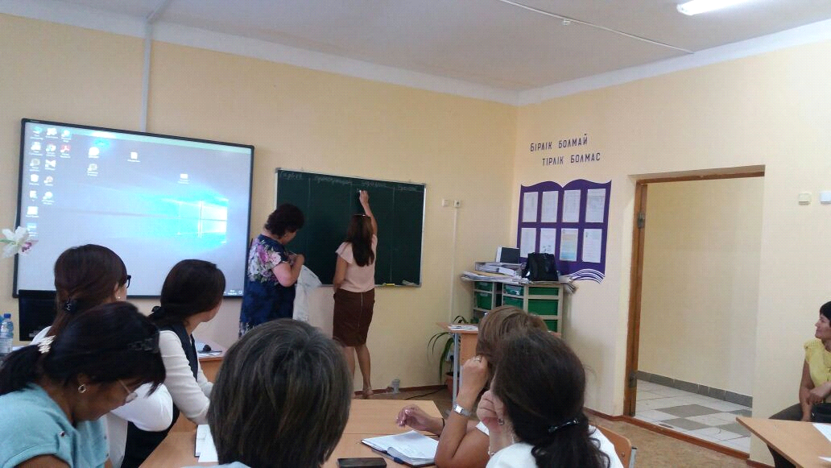1. Пәндерді оқу кезінде жалпы ұғымдарды түсіндіруде пәндер бойынша оқу бағдарламаларын қиыстыру. Оқу бағдарламаларын талдау, ғылыми-әдістемелік әдебиеттерді ұсыну барысында мұғалімдермен оны зерделеу, пысықтау, жинақтау және бақылау кезінде оқушылар білімін кіріктіруді талап ететін материалдар іріктеп алынады. Бұл үдерісте терминологиялардағы, түрлі оқу пәндеріндегі сол бір шамаларға арналған бірліктердегі келіспеушіліктер жойылады. Тақырыпты өту мерзімдері, қалыптасатын ұғымдар, пәнаралық байланыстардың түрі және т.б. көрсетілген кестені құру осы жұмыстың нәтижесі болуы мүмкін.

2. Көрсетілген пәндер бойынша өзара байланысқан тақырыптардың кіріктірілген мазмұнын қарастыру, пәнаралық байланысы бар сабақтың тақырыбы мен мақсаттарын таңдау.

3. Кіріктірілген сабақтың түрін таңдау. Сабақтың жоспарын құру, бақылау әдістері және мектеп оқушыларының оқыту әдістері мен тәсілдерін бағалауды анықтау. Оқыту мазмұнының өзара әрекеттесуіне .

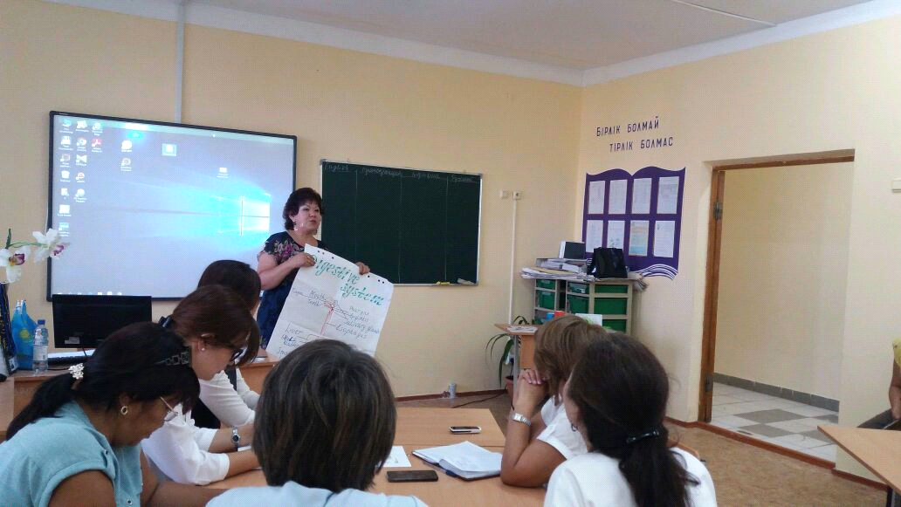Сабақты жоспарлаған кезінде пән мұғалімі сабақтың оқу мақсаттарын да, тілдік мақсаттарын да тұжырымдай алуы керек. Тілдік мақсаттарды белгілегенде, пән мұғалімі көмек алу үшін тілдік пәндер мұғалімдеріне жүгіне алады. Мұғалімдердің мұндай серіктестігі сыныпта қолайлы білім беру ортасының құрылуына мүмкіндік туғызады.

Бірақ ең бастысы – сабақты жоспарлау барысында мұғалімдер «барлық мұғалімдер тілді үйретеді» деген жаһандық тұжырымды ұстануы тиіс .

Пәнді-тілдік кіріктірілген сабақта пәнді-тілдік кіріктіре оқытудың түбегейлі амалдарның бірі мәтінмен жұмыс істеу болсада, сабақта сөйлеу іс-әрекеттерінің барлық түрлері болуы керек. Оқу материалын таңдап алғанда оқушылардың жас ерекшеліктеріне және тілдік дайындық деңгейіне жауап беретіндей, стилі жағынан алуан түрлі түпнұсқалық мәтіндерді таңдау қажет.

* мәселені белгілеу: сұрақ-жауап, анықтама-термин, бөлік-тұтас;
* қалып қойған жерлерін толтыруға жататын тапсырмалар (көбіне сұрақтары бар парақшалар таратылады);
* нақты ақпаратты іздестіруге бағытталған тапсырмалар;
* сөзді табуды көздейтін ойындар;
* мәтін бойынша 20 сұрақ қойыңыз, бұл арада әр түрлі сұрақтар көрнекі схема түрінде болады;
* визуалды қатарымен бекітілген жұмыстың ауызша тұсаукесері.

4. Мәтіннің пәндік бағдарлануы, яғни ағылшын тіліндегі мәтіндер пәндік және тілдік құзыреттіліктің дамуы пайда болады.

Сонымен қатар сабақтарда аудио- және бейнематериалдарды пайдалануға болады. Мұғалім сабақты материалдың бір бөлігі аудиомәтін түрінде ұсынылатындай, ал оқытудың ізденіс әдістерін қолданумен материалдың диалог пен сұхбат арқылы келетіндей етіп жоспарлауына болады. Оған қоса, тыңдалым жазбаша тапсырмаларымен де үйлестіре алады (кестелерді толтыру, сызбаларды құру, өткізген жерлерін қалпына келтіру).

CLIL әдістерін пайдалануда мұғалім келесілерді ескеруі тиіс:

* білімділік ортасы үш тілдің зерттелуіне және жетілуіне ықпал етуі тиіс;
* сабақтардың кестесін құрастыруда биология және тілдік пәндер мұғалімдері арасындағы әріптестікті ұйымдастыру уақытын анықтау қажет;
* әдістемелік бірлестіктердің жұмысын жоспарлағанда, тілдік және биология пәндер мұғалімдері әдістемелік бірлестіктерінің өзара әрекеттесу жоспарын түзу қажет;
* тілдік және биология пәндер мұғалімдерінің арасында сабақтарға өзара ену ісін ұйымдастыру;
* тілдік ортаны құру үшін мектептегі тәрбие жұмысының жоспарына мақсатты тілдердегі сыныптан тыс іс-шараларды қосу қажет.

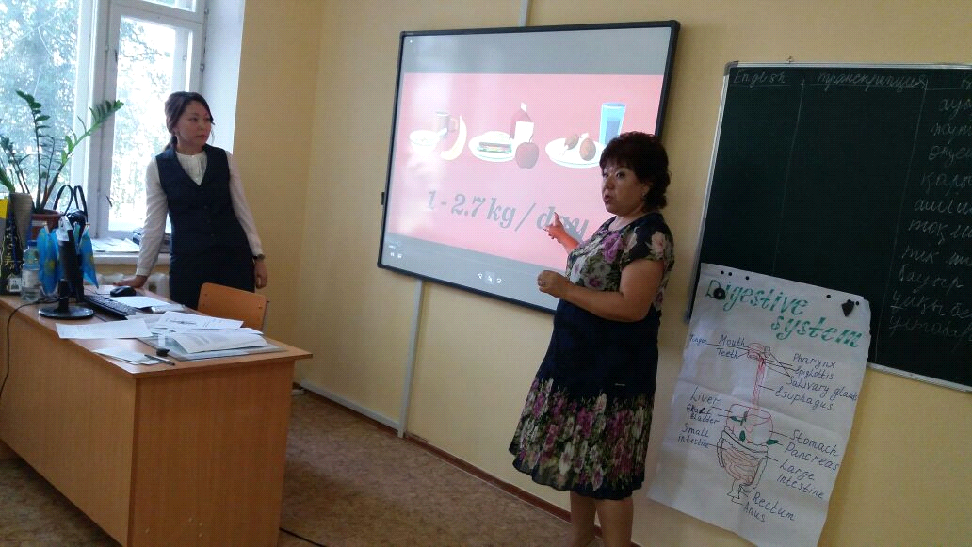 Нақты әдістемені қолданудың негізінде келесі ой жатыр: тілді және пәнді біріктіріп оқыту, ең алдымен, толық және ішінара үңілу шарттарымен мақсатты тілдерде тілдік құзыреттіліктерді меңгеруге бағытталған. Бұл ішінара үңілуде биология сабақтары оқыту тілінде қазақ немесе орыс, бірақ сабақ барысына ағылшын тіліндегі терминдердің өте мұқият ойластырылған «енгізілулермен» өтетінін білдіреді. Бұл жағдайда енгізілетін терминдердің мәнін түсіндіру оқыту тілінде өтеді. Нақты терминдердің ағылшын тіліндегі түсіндірмесі оқыту тілінде беріледі.

Төменде CLIL әдісін қолданып жасалынған бір сабақ жоспарын ұсынамын.

|  |  |  |  |  |
| --- | --- | --- | --- | --- |
| Сыныбы 10 | | | Күні | |
| Сабақтың тақырыбы | | | Митоз жыныссыз көбеюдің негізі екендігі, оның фазалары. Митоздың биологиялық мəні. Cell Division. | |
| Мақсаты | | | Митоз жыныссыз көбеюдің негізі екендігі, оның фазалары. Митоздың биологиялық мəні туралы түсінік беру . Cell Division. | |
| Күтілетін нәтижелер | | | Митоз жыныссыз көбеюдің негізі екендігі, оның фазалары. Митоздың биологиялық мəнің талдап,салыстырып, тұжырымдай алады; маңызын бағалайды | |
| Керекті жабдықтар | | | Оқулық, bilimland.kz | |
| Қолданылатын әдістер | | | Үй тапсырмасын тексеруде «Стикерлермен диалог» әдісі, жаңа тақырыпты меңгеруде «Ойлан, бірік, бөліс» әдісі, бекітуде сәйкестендіру тапсырмасы | |
| Сабақ барысы: | | | | |
| Сабақ кезеңдері | Уа-қы-ты | Мұғалім әрекеті | | Оқушы әрекеті |
| Кіріспе | 1  мин  14 мин | Сыныппен амандасу.  Good afternon!  Stand up!  Sitdown ,please!  Who is abcent today?  Is abcent....  What date is it today?  Today is the 22 -th of october  «Стикерлермен диалог» әдісі арқылы үй тапсырмасын тексереді  Үй тапсырмасы бойынша жақсы жауап берген оқушыларды мадақтап, ынталандырамын. | | Топтық ережені еске түсіреді  Оқушылар стикерлерге жазып әкелген сұрақтарын бір-біріне қояды. |
| Тұса -кесер | 2  мин | - Cell Division?  Қалай түсінесіз?  Жаңа сабақ тақырыбы мен мақсаты айтылады.  Ағылшын тілінде қысқаша бейне таспа ұсынады. | | Сұраққа жауап береді |
| Негізгі бөлім | 15  мин  5  мин | Жаңа тақырыпты меңгеруде тақырыпты «Ойлан, бірік, бөліс» әдісі қолданылады.  Open your books  Read the text  Go to paqe 114 , 190-191  Group work    Жаңа тақырыпты түсіну деңгейлерін тексеріп, суретті сөйлетіндер  Mitosis  Choromosomes  Nucleus  Asexual reproduction  Double  Cell divides | | Оқушылар тақырыппен танысқаннан кейін негізгі идеяларды барынша көп жазады Одан кейін олар өз жұмыстарын ортаға салады және соңында мұғалім бүкіл сыныптың идеяларын талқылауды бастайды  Сәйкестендіру тапсырмасын орындайды. |
| Қоры-тынды | 2  мин  1  мин | Жаңа тақырыпты бекіту, қорытындылау және түсіну деңгейлерін бағалау үшін жұптардың бір- бірінің сұрақтарына жауап берулерін бақылаймын.  Тест тапсырма  1.Диплоидты ядроның митозды жолмен бөлінгенінде хромосомалардың қандай жиынтығы түзіледі?  А.гаплоидты В.триплоидты С.диплоидты Д.тетраплоидты Е.гексаплоидты  2. Диплоидты ядроның мейозды жолмен бөлінгенінде хромосомалардың қандай жиынтығы түзіледі?  А.гаплоидты В.триплоидты С.диплоидты Д.тетраплоидты Е.гексаплоидты  3.Профаза басталған кезде хромосомаларда неше хроматида болады?  А.біреу В.екеу С.үшеу Д.төртеу Е.бесеу  4.Митоздың соңында хромосомаларда неше хроматида болады?  А.біреу В.екеу С.үшеу Д.төртеу Е.бесеу  Сабақ бойы жұмыстанулары бойынша оқушыларды бағалаймын, бағаға түсініктеме беремін.  Үйге тапсырма беремін: тақырып бойынша сөздік әзірлеу | | Жұптар бір - бірінің сұрақтарына жауап береді.  Бағаларымен танысады.  Сабақ соңындағы оқушылар өз көңіл-күйлеріне сәйкес смайликтерді таңдау арқылы рефлексия жасайды. Өз сезімдерімен бөліседі. |

Пән аралық байланыс арқылы оқушылардың ойлау, есте сақтау, қайта жаңғырту, сөйлеу, шығармашылық қабілеттерін дамыта отырып, әр пәннің мақсатына сай көздеген жеңіс тұғырына жетеміз.

Біз кәсіби тәжірибемізге төмендегідей өзгерістер енгіздік;

- бұрынғы оқушыларды жалықтыратын бір сарынды сабақтан қызықты, ұқсастықтарында сәл де болса айырмашылықтары бар

- сабақ бойы оқушылар сөйлейтін сабақ беруге

- үй тапсырмасын оқымаса ұрысып

- дауыс көтеруден бас тартып

- оқушылардың қызығушылығын оятып, өз еріктерімен оқуына жағдай жасай білуге

- теориялық білімдерін күнделікті өмірмен байланыстыра өткізуге

- мұғалім ретінде басымдылықпен өз бетімізше бағалаудан бас тартып, есесіне критериалды бағалауды үйретіп, өздерін сол бағалау жүйесі арқылы әділ бағалауға үйретіп өзімізді жаңашыл мұғалім ретінде сезіндік.

Біздегі үлкен өзгерістерді көрген соң ба, алдымыздағы оқушылар да алғашқы бейімделу сатысынан өте отырып, оқудың жаңа түрін меңгерді. Мұғалім мен оқушылардың бірлескен жеңісі ретінде оқушылар сабақ бойы ережені сақтауға, уақытты үнемді пайдалануға, өз-өздерін бағалауға, жаңа идея ойлап табуға, өз ұсынысын айтуға  үйренді. Біздің бойымыздағы өзгерістерге керісінше жауап ретінде сол өзгерістер оқушылардың бойынан табылып жатты. Бұндай серпінмен, әр ұстаз «мамандыққа» деген сүйіспеншілікке шынайы көзбен қараса, болашақтың мектебін елестету арман емес, шындық болары сөзсіз. Әрқашан осындай озық тәжірибемен жақсы шәкірт дайындап шығу әр мұғалімнің арманы. Армандар орындалып жатса  оқушының да, мұғалімнің де, мектептің де, тіпті мемлекеттің болашағы жарқын болмақ.

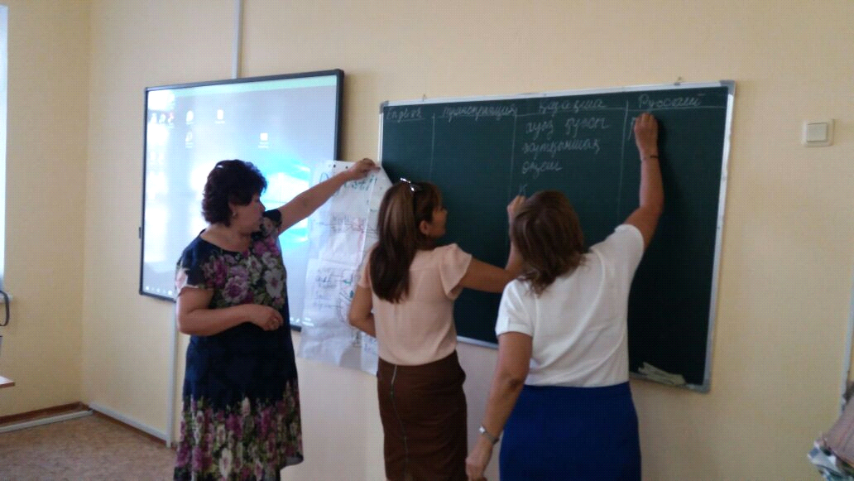

**Пайдаланылған әдебиеттер тізімі**

1. Ы.Алтынсарин атындағы ұлттық білім академисы Кіріктілген пәндерді оқыту бойынша әдістемелік құрал Астана 2016

2. А.А.Шукирова "Биология сабағында ағылшын тіліндегі терминологиясы"2016 ж ҚБББ

3. Keith Kelly <Science> MACMILLAN

4. Kenci Bayram ,Ermetov Bakhtiar ,Ospankylova Elmira <Biology 8> АСТАНА кітап

5. Lonqman Bioloqy 11-14

6. edexcel Edexcel International GCSE Bioloqy

7. Jean Martin <Core Biology> Cambridge

8.Т.А.Акимова, Т.М.Копжасарова, З.Т.Кашкенова, Г.У.Дарменова «Разминки для тренингов» АОО НИШ ЦПМ, Астана, 2015

9.Қ.Әбдезұлы, С.Ч.Тұрсынғалиева «Қазақ әдебиеті әдістемелік нұсқау» «Арман ПВ», 2012

10.А.Х.Әлімов «Оқытудағы интербелсенді әдіс-тәсілдер» Астана «НЗМ»ДББҰ, 2014

11.Т.Н.Ермекова, А.А.Қасымбек, Н.О.Абдижаппапрова, А.Б.Бипажанова «Қазақ тілі мұғалім кітабы» «Арман ПВ», 2016

12. А.К.Исабекова «Деңгейлік курстарда қолданылатын психологиялық тренингтер жинағы» Көкшетау,2014

13.А.Т. Нұржанова «Формирование коммуникативных умений в контексте уровневых программ курсов повышения квалификации педагогов» АОО НИШ ЦПМ, Астана, 2015

14.Г.Т.Тұрсынова, А.А.Қасымбек «Қазақ тілі әдістемелік нұсқау» «Арман ПВ», 2012

15.С.Тұрсынғалиева, Р.Зайкенова «Қазақ әдебиеті мұғалім кітабы» «Арман ПВ», 2017